Farklı farklı cihazları bilgisayar otomatik tanısın diye **Driver installation** kurulur.

**Install Image Packle**,Driver installationla kurduğumuz driverlerın image packlerinin yüklenmesini sağıyoruz.

**Documentationla** Oxygen forensicin tanıtım yazılımları gelir.

**Demoyla** yapılacak işlemleri mp4 formatında görebiliriz.





**Unlock screen** Android tabanlı LG cihazları otomatik bir şekildegiriş ekran kilidini kırabiliyoruz.

**Clouds** bir cihazın clouds alanı varsa clouds alanına erişmek için bu pencere kullanılır.Çoğunlukla şifresini bildiğimiz cloud alanların verilerini kullanabiliriz.

**CDR**’la arama alanlarını ayrıntılı bir şekilde inceleyebiliyoruz. csv uzantılı verileri alabiliriz. **Import Call Date Records** ile görüşme verileri bizim belirlediğimiz alanlara göre otomatik bir şekilde ekrana gelir.(kimden kime arama yapılmış,kim aramış,arama zamanı ya da mesaj ya da mms tipini gösteriyor ve zamanı gösteriyor) **Analyze Call Data Records** ile elimizdeki verinin import edilmesini sağlar.

**Drone** ile ilgili bir imaj verimiz varsa drone verilerinin çekilip kullanılması sağlanır.

**Maps** ile maps ile ilgili verilerin kullanılması sağlanır.

**Connect device’a** basılıp Auto device connection’a basılıp takılı olan bir cihaz varsa(bluetooth ya da kabloyla) o cihazın otomatik olarak bulunması sağlanır.

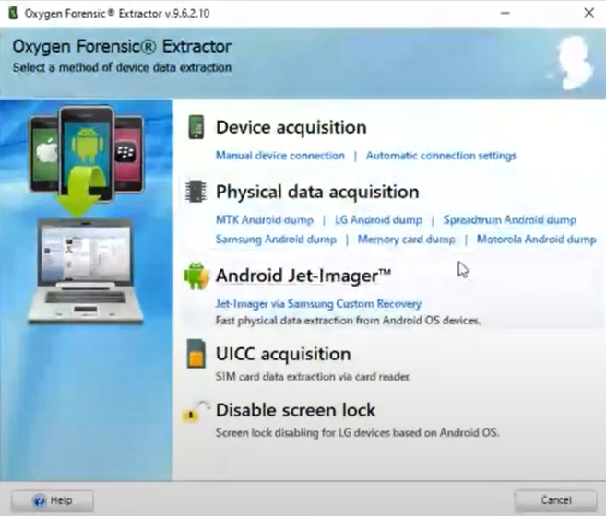

**Device acquisition=** Manuel device connection,Manuel olaral bir cihazı bağlamak istiyorum.

Automatic connection settings,Hangi cihazlar var ve bu plartformlar başarısız olduklarında ne yapılacak bunları tek tek belirlemek için bu setting ayarları seçilir.Temel tanınan cihazlar var bunlarla beraber bu cihazların ayarlanmasını sağlayabiliyoruz.

**Physical data acquisition=** Mobil tabanlı cihazın yedeğini almak dump olarak adlandırılır.Mobil tabanlı cihazların yedeğini almak için buradaki menü kullanılır.

**Android Jet-Imager=** Samsung cihazlarda hızlı bir şekilde fiziksel imaj almak için fiziksel dataların elde edilmesini sağlamak için Android cihazlarda imaj alma işlemini burdan gerçekleştirebiliriz.

**UICC acquisition=** SIM kartların verilerinin çıkarılması için bura kullanılır.

**Disable screen lock=** Elimizdeki cihazın ekran kilidini pasif yapmak için bura kullanılır.

**Import file,** ofb=oxygen forensic backup. Cihazın ofb uzantılı yedeği alındıktan sonra cihazın extract edilmesi ve bilgisayara bağlanması menüsünden sonra import diyoruz.jail break’liyi incelemek daha mantıklı program yükleme şansımız daha fazla rootlu yani tam yetkisi olduğundan.rootlu telefonda farklı programlar yükleyebilir.jail break’liyi seçtiğimizde sistem uygulamalarını sildiğimiz için veriler daha az olur.

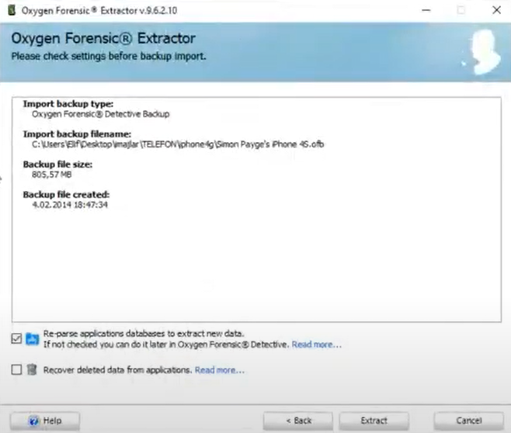

Connect yaptıktan sonra da karşımıza bu pencere gelecek.

Ne backupı olduğu yazıyor.

Backupın nerede olduğu gözüküyor.

Backup boyutunu yazıyor.

Backupın oluşturulduğu tarih zaman yazıyor.

Verileri extract edip ve uygulamaları parse eder. Yani arama kayıtlarını getirip arama kayıtlarında gösterir.Veya passwordleri extract edip burdan pars edip buradaki veriye getirecem.Yani oxygen forensicteki ofb uzantılı verilerin içerisinden verileri extract edecem reparse edip All devices altındaki alana verileri ekler.

Verileri eklerken **Recover delected** yapılsın mı bu seçilir.Reparse ettikten sonra reparslarla beraber bu cihazda silinmiş veriler varsa silinmiş verilerin gösterilmesini istersek.Delete edilen verilerin recover edilmesi demek.

**Extract** denilerek veriler uygun yerlerine çekiliyor.

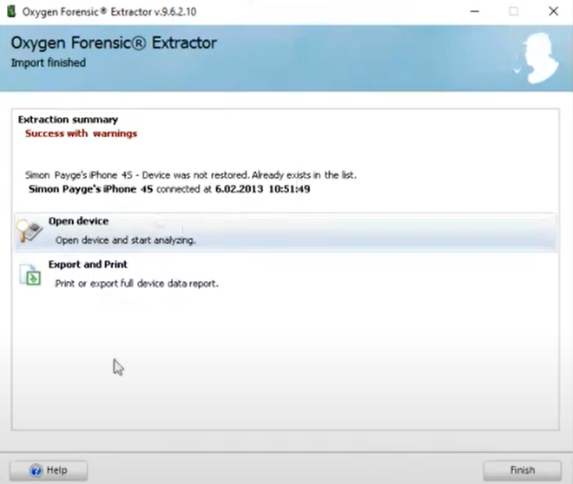

**Export and Print** diyip sadece elde edilen verileri export edip yazıcıya gönderebiliriz.

Biz **Open device** diyip Finish diyoruz.Penceremiz ekrana gelir.

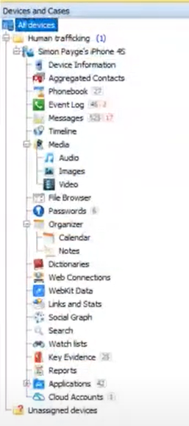

**Device Information’a** geldiğimizde cihaz verileri gelir.

**Messages’e** geldiğimizde mesajları tek tek görebiliriz.

Kırmızıyla yazılanlar silinmiş verilerdir.Örneğin sohbet kısmına gelip deletedları seçip silinmiş sohbetleri sadece görebiliriz.

**All devices’a** gelindiğinde cihazın markası, cihazın extract edildiği zaman, cihazla ilgili yazılan not görülür.

**Simon Payge’s iPhone 4S’te** cihazla ilgili temel bilgiler gözükür.Simon Payge’nin ekran resmi gözükür.Telefonun sahibini, telefon numarasını, emailini gösteriyor.Profille ilgili kısa notlar yazılmış bunlar görülür.Telefonla ilgili imaj pageleri yüklediğimiz zaman otomatik bir şekilde telefon resmini görüp inceleyebiliyoruz.Ortak kullanılan cihazlar ve uygulamalar görülür.

**Device Information’da**

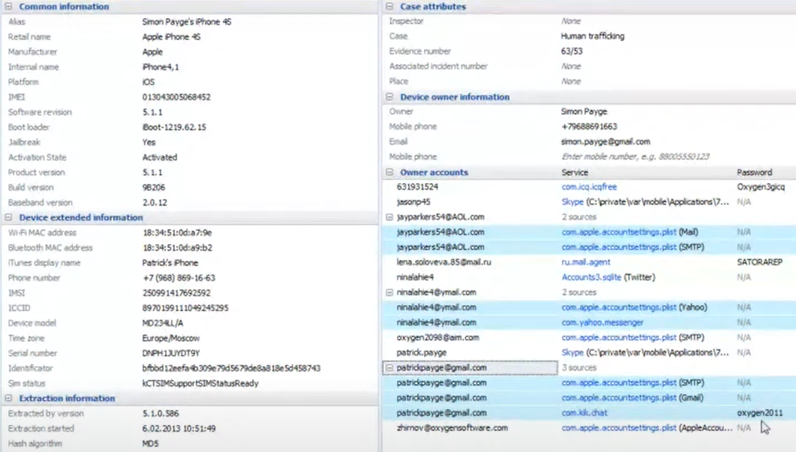

Time zone alanını vermiş.Bu cihazda tek tek Owner accounts’larını vermiş, mesela skype acoount ismi jasorp45’miş,iki farklı kaynakta aynı adresi kullanmış,mailinin passwordünü vermiş.Beni hatırla denilen her şifreyi bulur.

**Aggregated Contacts** tüm veriler içerisindeki karşılıklı konuşma,yazışma,yapılan tüm uygulamları önümüze serer.Görüşme yapılan kişiler ve gruplar gelir.Bu kişilerin durumlarını görebiliriz.Bu kişilerle hangi uygulamalarala iletişim kurduğunu görebiliriz. Alt tarafta tıklanılan grupta ya da kişide saat kaçta hangi tarihte kimin ne yazdığı gözükür.Paylaşmaya izin verilen her türlü veri telefona çekilir.Bir telefonda iletişim kurulan tüm uygulamaları Aggregated Contacts alanıyla görürüz.

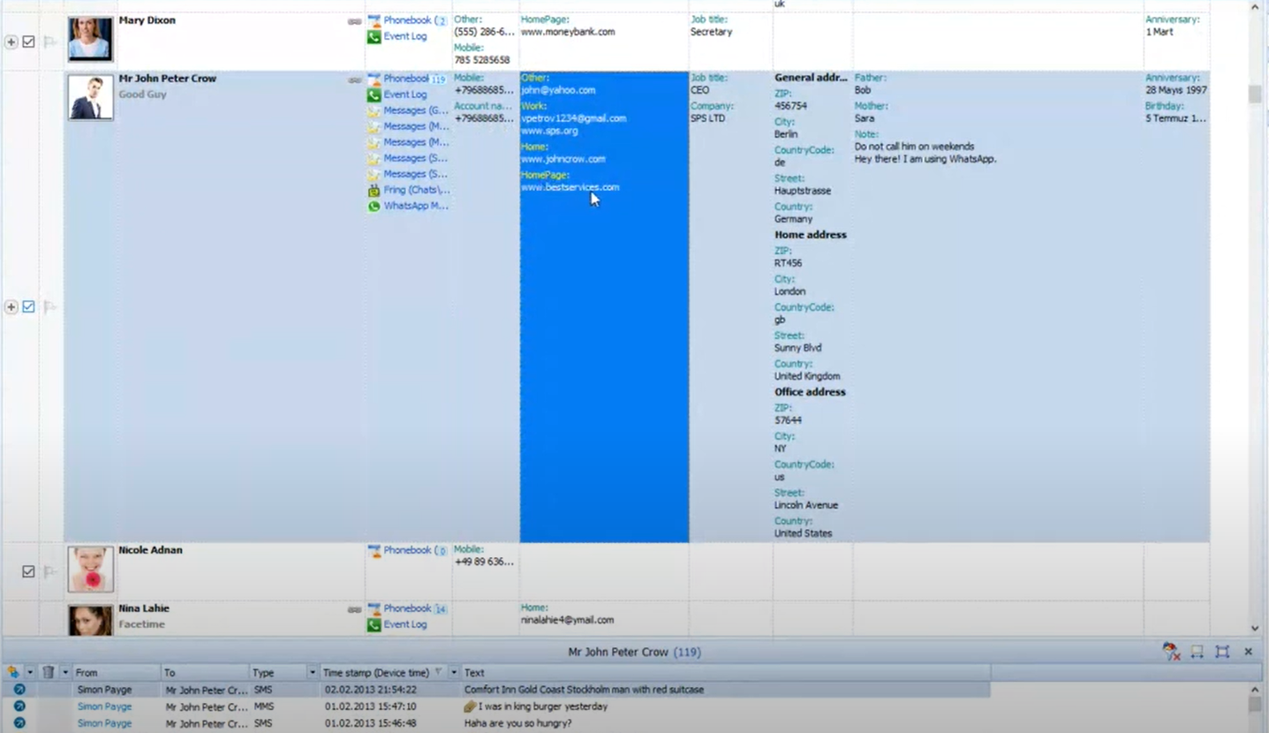

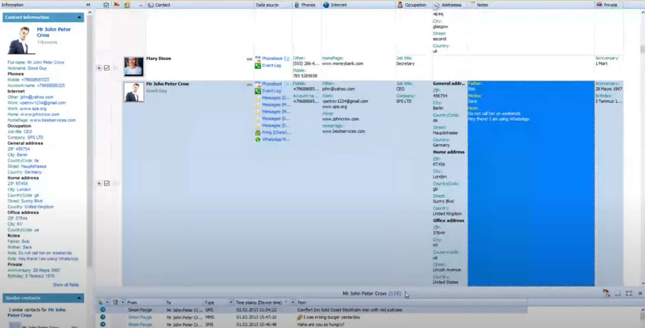

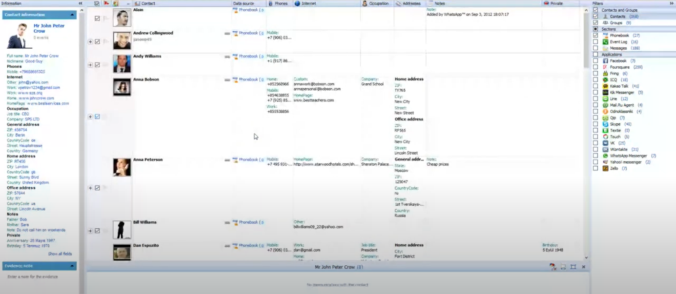

Sağ tarafta filtreleme yapıp sadece istediğimiz şeylerin gelmesini sağlarız.

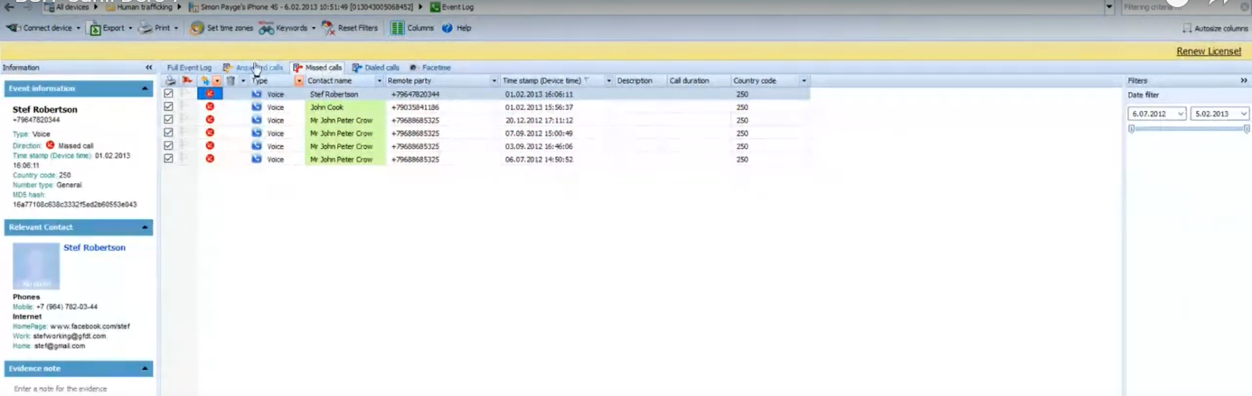

Yukarıda sadece arama kayıtlarında bir kişiye gelindi.

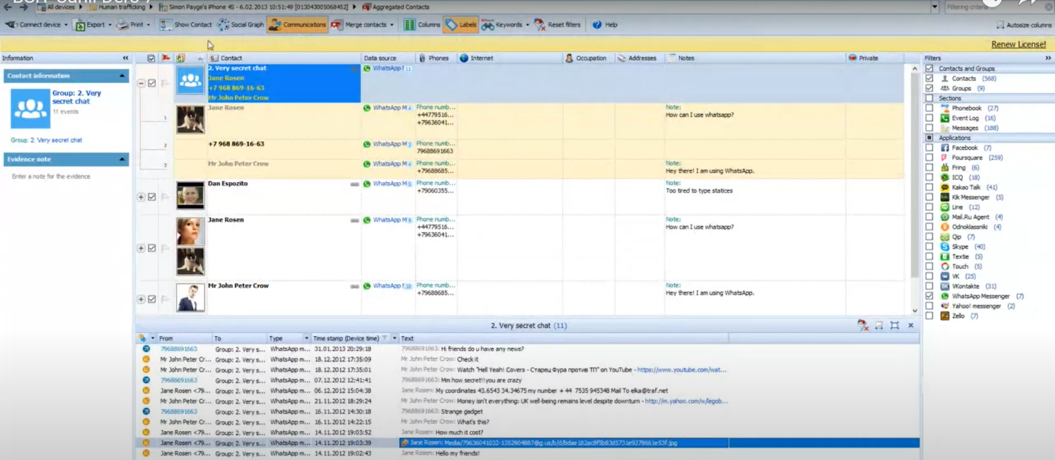

**Social Graph’a** gelindiğinde en çok iletişim kurduğu kişiler büyükten küçüğe sıralanır. Social Graph’ı **Snapshot** yapıp kaydedebiliyoruz.Anasayfadaki **Export’a** tıklayıp Current device diyip istediğimiz formatta yayınlayabiliyoruz.Yayınladıktan sonra ana ekrandaki **Analytic** butonuna tıklayıpSocial graphı seçip analizini gerçekleştirebiliriz.Bu dosyayı ana sayfadaki **Save to file** butonuna basarak jpg formatında da dışarıya aktarabiliriz.Ana sayfadaki **Exporta** basıldığında export edilen verilerde **Add snapshots** **to the report** dediğimiz zaman burada çekilmiş olan snapshotsları ayrıntılı bir şekilde görürüz.

**Phonebook** telefon rehberi olarak adlandırılıyor. Telefon rehberinde kişilerin hangi verileri varsa o verileri ayrıntılı bir şekilde görebiliriz.Mesela meslekleri,adresleri,bu kişiye ait özel notlar varsa,bu kişinin doğumgünü yıldönümü gibi veriler varsa,son iletişim kurulan zaman bununla ilgili verilere burdan ulaşabiliyoruz.Resimleri varsa resimlerine çift tıklayıp bu resimleri belli formatlarla export edebiliriz.

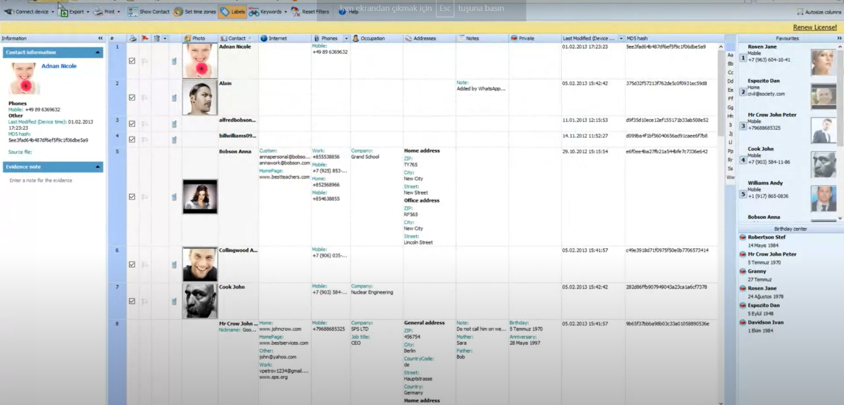

**Messages**

*Table view* alanında atılan ekleri kişiye girip eke tıklayıp görüntüleyebiliriz.

Sadece silinmiş verileri filtreleyip görüntüleyebiliriz.Giden mesaj,gelen mesaj,başarısız mesajları filtreleyebiliriz.Taglı olanları filtreleyebiliyoruz,tagları görüntüleyebiliriz.

*Conversations* alanında mesajları bulut balon şeklindede görüntüleyebiliriz.Ektekileri de ayrıntılı bir şekilde ekli alanları tıklayıp görebiliyoruz.

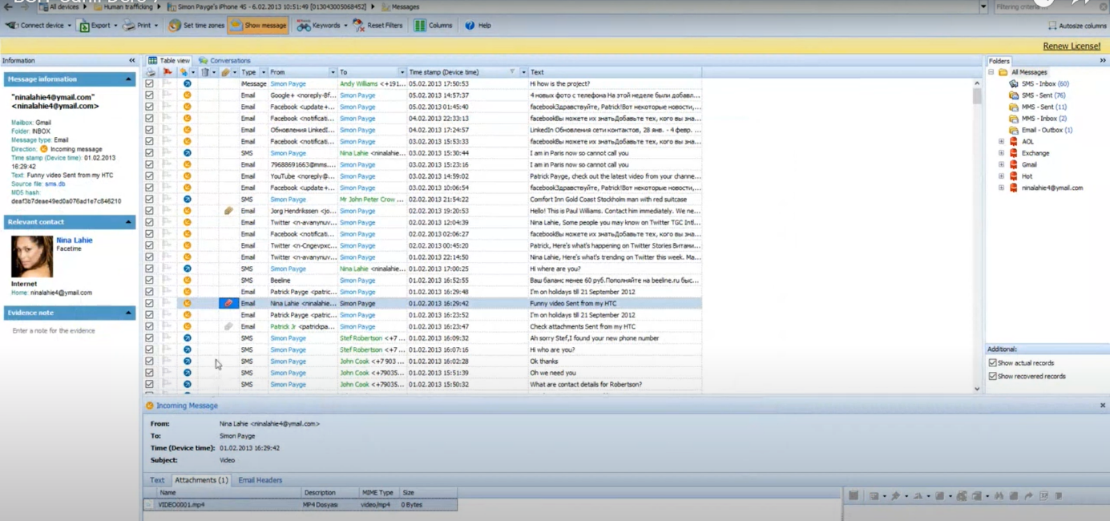

**Timeline**

Filtre alanında yıl yıl,ay ay,gün gün,saat saat,dakika dakika,saniye saniye ne yaptıklarını ayrıntılı bir şekilde görebildiğimiz alandır.

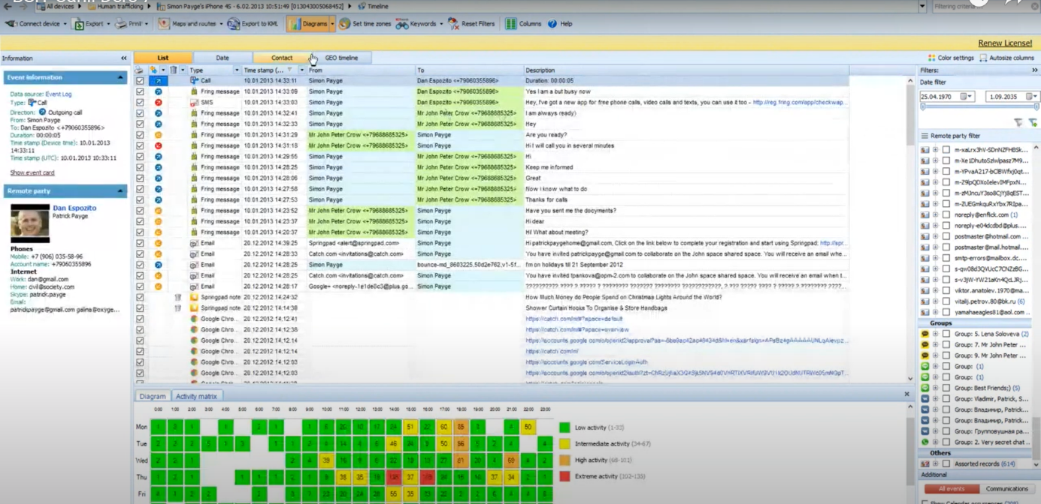

*GEO timeline* verilerin koordinat verileri varsa o koordinat verilerini görebiliyoruz.

*Contact*’ta contact alanlarını görebiliyoruz.

*Date* alanını tarih kısmını ve *liste* halini de görebiliyoruz.

*Export to KML* alanına tıklandığında Timeline alanını KML alanına uygun bir şekilde kaydedebiliriz.Bunları KML olarak googleearthün açabileceği formatta dışarıya kaydedebiliriz.

*Set time zones* alanında time zone setting alanını burdan değiştirebiliriz.

*Keywords* butonunda istersek keyword uygulayabiliriz.Keywordlerin aktif hale gelmesini sağlayabiliriz.Keyword list oluşturup bu keyword liste yeni keywordler ekleyip bu keywordlerin otomatik bir şekilde aranmasını taranmasını sağlayabiliriz.

*Reset Filters* butonunda filtreler varsa bu filtrelerin reset edilmesini sağlarız.

*Colums* butonunda kolonlar şeklinde hangi alanların gözükmesini istiyorsak sadece o alanların gözükmesini sağlayabiliriz.

**Media**

Ses dosyalarını görürüz.

***Audio***’yu tıkladığımız zaman burda tüm dosyaları görebiliriz.

*Selected folder(s)*’de bir telefonun dizinsel olarak neler içerdiğini biliyorsak buradan ayrıntılı bir şekilde inceleme yapabiliriz. File system içerisine girip file system içerisindeki dizinlerin içersinde ne olduğunu görmemizi sağlıyor.

*Images*’te imageleri görebiliriz.

*Audio*’da ses dosyalarını görebiliriz.

*Video*’da video dosyalarını görebiliriz.

*Documents*’te dökümant dosyalarını görebiliriz.

*Applications’*da yüklü olan applicationlardan elde edilen dosyaları görebiliriz.

*Database files*’ta database dosyalarını görebiliriz.İstediğimiz db dosyasını Sqlite Viewer’la açabiliriz,inceleyebiliriz.

*Other files*, programın tanıyamadığı dosyalardır.

*Pllst files*’ta iPhone’nun kendine özel database dosyalarını görürüz.iPhone’a ait verilerin bir veritabanı dosyasında otomatik bir şekilde tutulmasını sağlayan dosyalardır.

*Geo files* içerisinde koordinat içeren dosyaları gösteriyor.

*Photo Thumbnails*, thumbnails dosyalarını gösterir. Bir resim çekiyoruz geri gidiyoruz o resim bizim için thumbnails dosyası olarak kalıyor. Veya bir web sitesine girdiğimiz zaman o web sitesindeki dosyalar ön görüntü dosyaları olarak tırnak dosyaları olarak telefona ya da pcye otomatik bir şekilde yerleşir. Tıklayıp açtığımızda küçücük gözükür,büyütüldüğü zaman görüntüde bozulmalar meydana gelir.

**File Browser**’a girildiğindede Audio’ya tıklanıldığında çıkan yerler çıkar.

**Password** incelenen telefonda kayıtlı olan passwordler görülür. Farklı uygulamalarda da aynı şifreyi kullanabilir diye düşünmek gerekir.

**Organizer** kısmında **Calendar**’da takvimde yazılı olan notlar gözükür. **Notes**’de not kısmında yazdığı notlar gözükür.

**Dictionaries**’de her bir kelimenin kaçar kez geçtiğini görürüz. Kelimelerin hangi sözlükte geçtiğini görebiliriz.

**Web Connections’ta** wifeye bağlandığımız her yer IP connections olarak Locations olarak map’iyle beraber gösteriliyor. Nerelere girdiğimiz hangi*Locations’*larda telefonumuz wife kapalı değilse wifeyi aradığında hangi alanlara girdiysek o alanlar tek tek gözükür.*IP connectionslar* gözüküyor.*Wife connectionslar* gözüküyor.

**WebIGT Data**’da *User data’*da google.ru üzerinden search yapılan kelimeler ve bunların hangi sayfaya ait oldukları görülür.Bilinen yolları db dosyalarını Sqlite içerisinde inceleyebiliriz. *WebGit files’*da boyutunu,tipini,türünü görebiliyoruz.

**Links and Stats** incelenen telefonda yüklü olan uygulamalar içerisinde en fazla ne yapılmış yüzde şeklinde görülür.En çok iletişim kurulan kişileri ne kadar iletişim kurulduğu nereden iletişim kurulduğu gösterilir.

**Social Graph** en fazla kiminle iletişim kurulmuşsa o en büyük gözükür.Kaç kere nereden iletişim kurdukları gözükür.

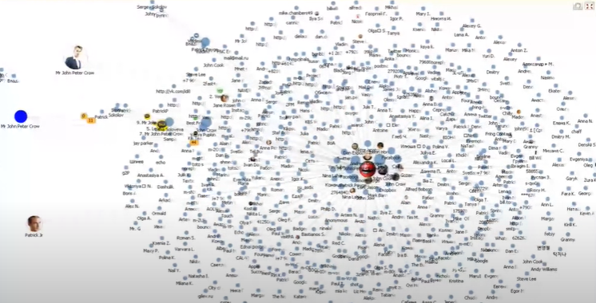

**Search** yapabiliriz.İstediğimiz kelimenin geçtiği yerleri gösterir.Duplicateleri gizleyebiliriz.

**Watch lists**

**Key Evidence** delil olarak tanımlananlar ekrana gelir.

**Reports** farklı yerlerden gelmiş pdf dosyaları gözükür.Reportları snapshotları burdan görebiliriz.

**Applications** bu telefonda yüklü olan applicationlar görülür.Mesajları görüyoruz. İzlediği youtobe videolarını görebiliriz.web connectionsda ve buradaki google maps ve yandex maps alanından gittiği yerler hakkında bilgi sahibi olabiliriz. DropBoxdan veriler çekilmiş mi veri yüklenmiş mi DropBoxa görebiliriz.Yer paylaşımlarını görebiliriz.Chromeda nerelere gidilmiş görebiliriz,kaç kere kullanılmış görebiliriz.Cloud alanıyla ilgili bilgilere erişebiliriz.